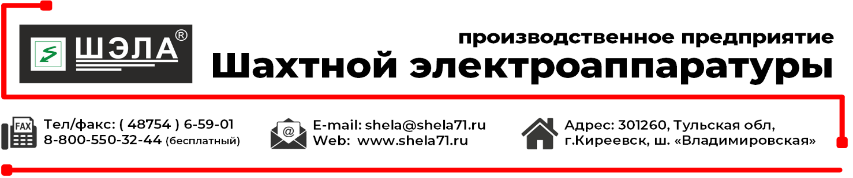**ОПРОСНЫЙ ЛИСТ**

**на изготовление выключателя рудничного типа ВР**

Заказчик______________________________________________________________________________

Наименование объекта__________________________________________________________________

Месторасположение объекта_____________________________________________________________

Почтовый адрес________________________________________________________________________

Ф.И.О. контактного лица_________________________________________________________________

т/ф __________________________ E-mail_____________________________________________

|  |  |  |  |
| --- | --- | --- | --- |
| **1. Питающая сеть** | | | |
| 380   660 | | | |
| **2. Параметры нагрузки** | | | |
| 2.1 Номинальный ток | | _______ А | |
|  | | Стандартное  исполнение | ТЗ  заказчика |
| **3.Функции защиты** | | | |
| на автоматическом  выключателе | 3.1 Тип автоматического выключателя | Серия ВА50 (КЭАЗ) |  |
| 3.1.1 Нерегулируемая защита от токов к.з. и перегрузки | Да |  |
| 3.1.2 Регулируемая защита от токов к.з. и перегрузки | Нет |  |
| 3.2 Защита аппарата от токов к.з. и перегрузки осуществля-  ется с помощью электронного блока автоматического выключателя | Нет |  |
| 3.2.1 Диапазон регулирования уставок расцепителя от перегрузок | Нет |  |
| 3.2.2 Диапазон регулирования уставок расцепителя от токов К.З. | 10 In |  |
| электронный блок защиты | 3.3 Защита аппарата от токов к.з. и перегрузки осуществляется с помощью электронного блока защиты | Да |  |
| 3.3.1 Диапазон регулирования уставок от перегрузок осуществляется с помощью электронного блока защиты | (0,1-1,0) In |  |
| 3.3.2 Диапазон регулирования от токов К.З. осуществляется с помощью электронного блока защиты | (2-12) In |  |
| **4. Тип коммутационного аппарата (ВР-ДУ)** | | | |
| 4.1 Электропривод | | Да |  |
| **5. Конструктивные особенности** | | | |
| 5.1 Корпус из стали - 2мм | | 2 мм |  |
| 5.2 Кабельные вводы - металлические | | Да |  |
| 5.3 Антикоррозийное покрытие - порошковое | | Да |  |
| 5.4 Наличие сетевой камеры | | Нет |  |
| 5.5 Материал токоведущих шин | | алюминий |  |
| **6. Способ установки** | | | |
| 6.1 Комбинированный (на салазках, крепление на стену) | | Да |  |
| **7.Функции управления** | | | |
| 7.1 Местное управление с помощью рукоятки(включение-отключение) | | Да |  |
| 7.2 Дистанционное управление с кнопочного поста (ВР-ДО) | | Да |  |
| 7.3 Дистанционное отключение с кнопочного поста (ВР-ДО) | | Да |  |
| **8. Информационные дискретные сигналы** | | | |
| 8.1 Выключатель включен/отключен | | Да |  |
| 8.2 Готовность | | Да |  |
| 8.3 Авария | | Да |  |
| **9. Световая сигнализация на панели ПСУ** | | | |
| 9.1 Наличие напряжения сети «Сеть» (показания величины напряжения на панели электронного блока) | | Да |  |
| 9.2 Готовность выключателя к включению «Готовность» (показания на панели электронного блока защиты) | | Да |  |
| 9.3 Автоматический выключатель включен «QF» | | Да |  |
| 9.4 Короткое замыкание или перегрузка «МТЗ-П» (показания на панели электронного блока защиты) | | Да |  |
| 9.5 Сопротивление отходящего присоединения ниже нормы «БКИ» (показания на панели электронного блока защиты) | | Да |  |
| 9.6 Контроль тока нагрузки (показания тока на панели электронного блока защиты) | | Да |  |
| **10. Дополнительные опции** | | | |
| 10.1 Трансформатор освещения 36В 40ВА | | Нет |  |
| 10.2 Контроль потери фазы с помощью трансформаторов тока и блока контроля фаз | | Нет |  |
| 10.3 Реле чередования фаз | | Нет |  |
| 10.4 Прибор учета электроэнергии | | Нет |  |
| 10.5 Источник бесперебойного питания (ИБП) | | Нет |  |
| 10.6 Установка блокиратора до 6 замков | | Нет |  |
| 10.7. Другие опции | |  | |

_____________________ ________________________

Ф.И.О. ответственного лица Подпись М.П.